**c语言综合研究十四报告**

1. **研究过程展示**

**1>.程序1部分：**

用新的cc编译链接编写有CMain()函数的14demo1.c：

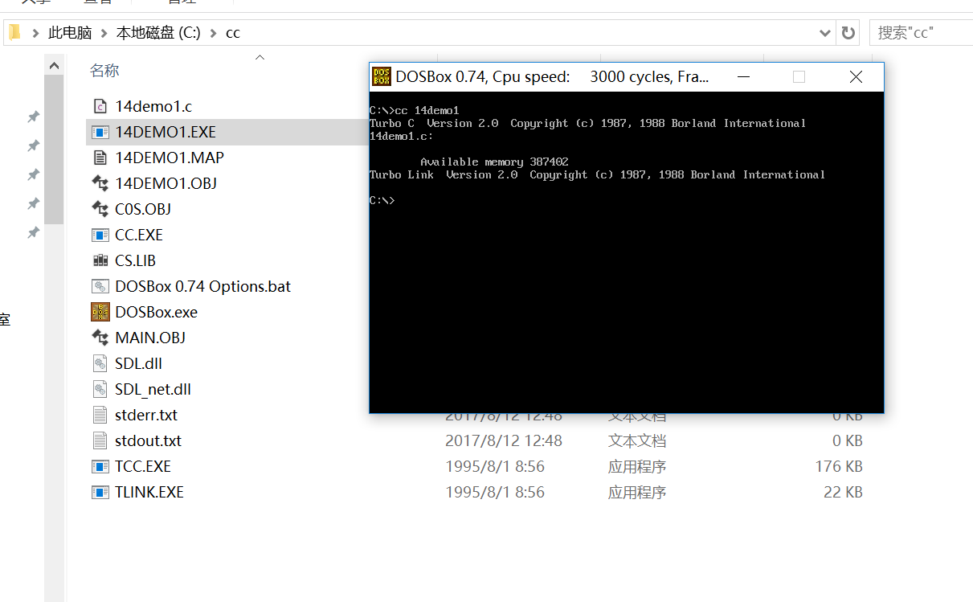

运行14demo1：

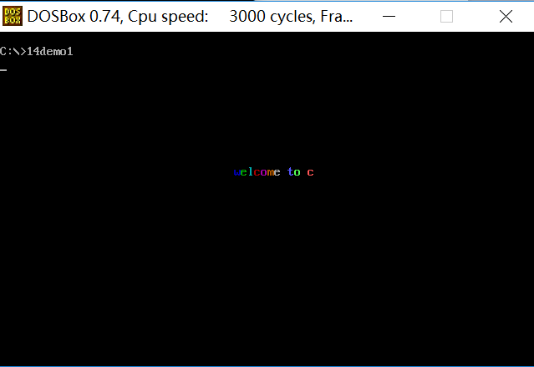

按下任意键：

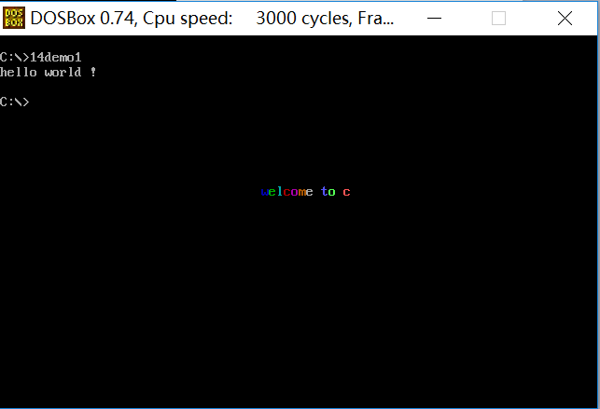

程序cc.c:

#include <stdio.h>

#include <string.h>

#include <stdlib.h>

int main(int n,char **arg)

{

char a[20] = "tcc -c ";

char b[80] = "tlink c0s main ";

char c[5] = ",";

char d[20] = " ,,cs.lib ";

strcat(a,arg[1]);

system(a);

strcat(b,arg[1]);

strcat(b,c);

strcat(b,arg[1]);

strcat(b,d);

system(b);

return 0;

}

如果只是想“welcome to c”只是出现在CMain()函数运行之前，一旦CMain()运行，就不再显示。在原来的main.c文件中添加一句“system(“cls”)；”就可以了。

运行14demo1：

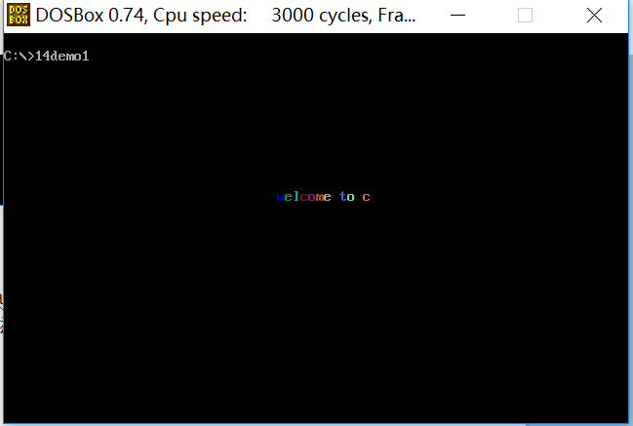

按下任意键：

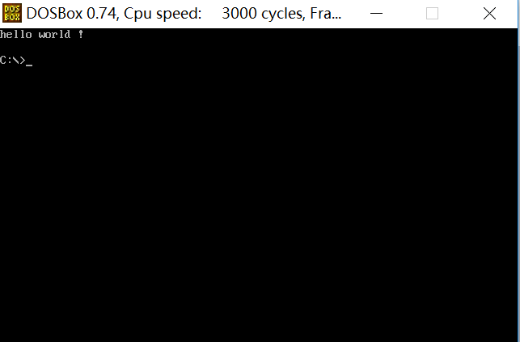

所以，这里是很灵活的，只要改变main.obj文件的内容，相应的最终程序执行就会发生改变，而且，只是在cc要编译链接的文件中编写程序并不会对这里产生多的影响。研究15就又新建一个main.obj替换原有的了。

1. **已思考研究并已解决问题汇总**

在这里第一次编写的cc.exe程序，调用格式只能为“ cc 14demo1 ”,万一输成“ cc 14demo1.c ”就会出错。因为源程序直接将“14demo1.c”也命名为了生成对应exe文件的文件名 。可以再修改一下，添加一些针对多写出“.c”的处理程序。

运行效果：

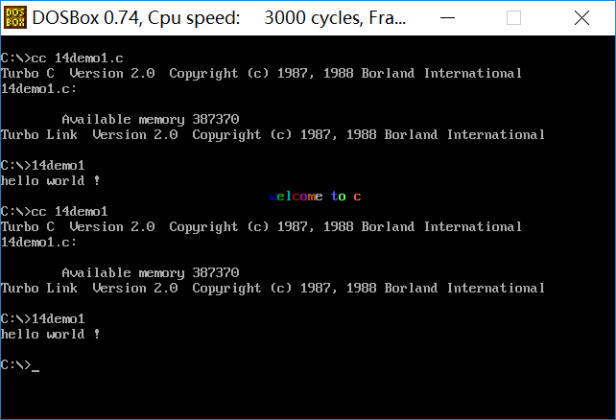

这样，cc就兼容加后缀名和不加后缀名两种模式了。

修改后的cc.c:

#include <stdio.h>

#include <string.h>

#include <stdlib.h>

int main(int n,char **arg)

{

int i;

char a[20] = "tcc -c ";

char b[80] = "tlink c0s main ";

char c[5] = ",";

char d[20] = " ,,cs.lib ";

for(i = 0;arg[1][i]!='\0';i++)

{

if(arg[1][i] == '.')

{

arg[1][i] = '\0';

}

}

strcat(a,arg[1]);

system(a);

strcat(b,arg[1]);

strcat(b,c);

strcat(b,arg[1]);

strcat(b,d);

system(b);

return 0;

}

1. **已思考研究并未解决问题汇总**
2. **研究感想（心得体会）**

之前编的libmg程序和这个研究有一些知识是可以共同用到的。